ИП «Батыр»
Қазақстан Республикасы,
Алматы қ., Толе би 111, ТД Гулянда 2 этаж 4 офис
Web: www.usport.kz; e-mail: 1454015@mail.ru
Тел: +7 (778) 988 81 25
+7 (727) 317 83 88

Прайс-лист 2019г
Спортивный инвентарь изготовление
№ | Наименование | Фото (ВИД) | Характеристика | Розница цена (без НДС) | Оптовая цена (без НДС)
1 | - Шведская стенка с турником  https://usport.kz/p30636710-shvedskaya-stenka-derevyannaya.html | 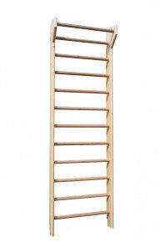 | Высота: 260 см  Ширина: 80 см  Вес пользователя : 120 кг  Шведская стенка выполнена из сосны с перекладинами из бука | 22000 | 17000
2 | - Шведская стенка  - https://usport.kz/p30636718-detskaya-shvedskaya-stenka.html | 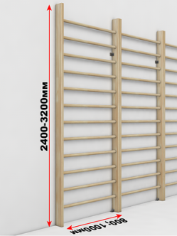 | Материал - бук или листвиница  Покрытие - 2-х слойный лак  Размер: 260*80см | 20000 | 16500
3 | - Шведская стенка  - https://usport.kz/p44622822-shvedskaya-stenka-280.html | 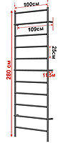 | Размер 260*80  Материал - металл  Покраска - молотковая (серая, синяя, черная) | 22000 | 18000
4 | - Шведская стенка металл с турником  - https://usport.kz/p44623477-shvedskaya-stenka-metall.html | 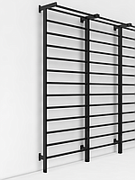 | Габариты (мм): 800/1000 х 2400/2600/2800  Стоимость зависит от габаритов.  Конструкция цельносваренная. | 29000 | 24000
5 | - Шведская стенка металлическая 3 в 1 (Стенка+Турник+Брусья) https://usport.kz/p44623355-shvedskaya-stenka-metallicheskaya.html | 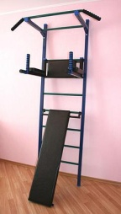 | • Высота 240 см  • Материал металл  • Ширина 71 см  • Глубина 14 см  • Размер стенки в собранном виде (В*Ш*Г) 240*71*14  • Расстояние между стойками 63 см  • Количество перекладин 9  • Расстояние между перекладинами 23 см  • Максимальный вес пользователя 250 кг | 45000 | 36000
6 | - Турник съемный на шведскую стенку  - https://usport.kz/p66921425-turnik-semnyj-shvedskuyu.html | 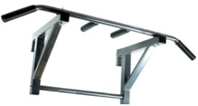 | Грузоподъемность: 160кг  Вынос от стены: 45 см.  Цвет: серый, черный, синий | 7500 | 6000
7 | - Турник настенный  - https://usport.kz/p28746070-turnik-nastennyj.html | 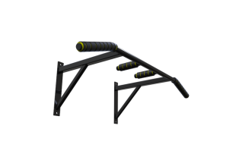 | Грузоподъемность: 160кг  Вынос от стены: 45 см.  Цвет: серый, черный | 7500 | 6000
8 | - Турник настенный  - https://usport.kz/p66921574-turnik-nastennyj.html | 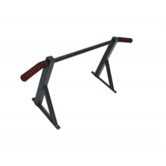 | Грузоподъемность: 160кг  Вынос от стены: 45 см.  Цвет: серый, черный | 4500 | 4000
9 | - Брусья на гимнастическую стенку  - https://usport.kz/p44623435-brusya-gimnasticheskuyu-stenku.html | 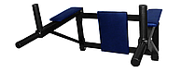 | Прочная разборная конструкция выполнена из металлического профиля 40х40 и 40х20 мм.  Допустимая нагрузка 250 кг. | 10000 | 8000
10 | - Брусья на гимнастическую стенку  - https://usport.kz/p66921573-brusya-gimnasticheskuyu-stenku.html |  | Прочная разборная конструкция выполнена из металлического профиля 40х40 и 40х20 мм.  Допустимая нагрузка 250 кг. | 12000 | 9000
11 | - Двухрядный напольный кронштейн  - https://usport.kz/p50942528-dvuhryadnyj-napolnyj-kronshtejn.html | 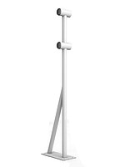 | Кронштейн для балетного станка напольный двухрядный крепится к полу анкерными болтами (крепеж в комплект не входит).  Основные размеры (мм):  - Расстояние между центрами жердей 250  - Диаметр жерди 38.  - Расстояние от пола до центра жерди 850 и 1100  Вес 3 кг. | 6500 | 5200
12 | - Однорядный напольный кронштейн https://usport.kz/p50942538-odnoryadnyj-napolnyj-kronshtejn.html | 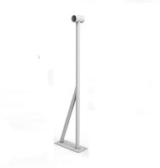 | Кронштейн для балетного станка напольный однорядный крепится к полу анкерными болтами (крепеж в комплект не входит)  Основные размеры (мм):  - Расстояние между центрами жердей 250  - Диаметр жерди 38.  - Расстояние от пола до центра жерди 850 и 1100 | 5500 | 4400
13 | - Кронштейн наcтенный, двухрядный. https://usport.kz/p50942540-kronshtejn-nactennyj-dvuhryadnyj.html | 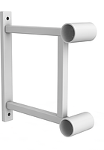 | Кронштейн для балетного станка настенный двухрядный крепится к стене анкерными болтами (крепеж в комплект не входит)  Основные размеры (мм):  - Расстояние между центрами жердей 250  - диаметр жерди 40 | 5500 | 4400
14 | - Однорядный наcтенный кронштейн Подробнее: https://usport.kz/p50942542-odnoryadnyj-nactennyj-kronshtejn.html | 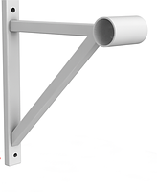 | Кронштейн для балетного станка настенный однорядный крепится к стене анкерными болтами (крепеж в комплект не входит т.к.подбирается индивидуально под тип стен)  Основные размеры (мм):  - диаметр жерди 40 | 5000 | 4000
15 | - Двухрядный напольный угловой кронштейн Подробнее: https://usport.kz/p50942551-dvuhryadnyj-napolnyj-uglovoj.html | 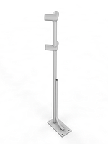 | ронштейн для балетного станка напольный двухрядный угловой. Кронштейн крепится к полу анкерными болтами (Крепеж в комплект не входит).  Основные размеры:  - Расстояние между центрами жердей 250мм.  - диаметр жерди 40мм.  - расстояние от пола до центра жерди 850мм и 1100мм. | 9000 | 7200
16 | - Однорядный мобильный кронштейн Подробнее: https://usport.kz/p50942573-odnoryadnyj-mobilnyj-kronshtejn.html | 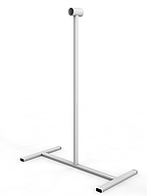 | Кронштейн для балетного станка мобильный, однорядный. Кронштейн входит в комплект балетного станка.  Основные размеры (мм):  - диаметр жерди 47  - расстояние от пола до центра жерди 1100 | 7000 | 5600
17 | - Двухрядный мобильный кронштейн Подробнее: https://usport.kz/p50942579-dvuhryadnyj-mobilnyj-kronshtejn.html | 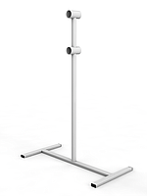 | Кронштейн для хореографического станка мобильный, двухрядный.  Основные размеры (мм):  Расстояние между центрами жердей 250  - диаметр жерди 47  - расстояние от пола до центра жерди 850 и 1100 | 7500 | 6000
18 | - Двухрядный напольно-пристенный кронштейн Подробнее: https://usport.kz/p50942608-dvuhryadnyj-napolno-pristennyj.html | 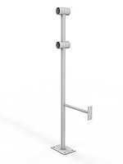 | Кронштейн крепится к полу и к стене анкерными болтами (крепеж в комплект не входит).  Основные размеры (мм):  - Расстояние между центрами жердей 250;  - диаметр жерди 40;  - расстояние от пола до центра жерди 850 и 1100. | 6500 | 5200
19 | - Однорядный напольно-пристенный кронштейн Подробнее: https://usport.kz/p50942634-odnoryadnyj-napolno-pristennyj.html | 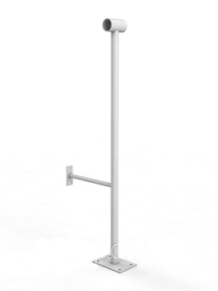 | Кронштейн для балетного станка напольно-настенный однорядный. Кронштейн крепится к полу и к стене анкерными болтами (крепеж в комплект не входит).  Основные размеры (мм):  - Расстояние от пола до центра жерди 1100;  - диаметр жерди 40. | 5500 | 4400
20 | - Жерди с металлическим стержнем внутри (поручни с металлическим стержнем внутри) Подробнее: https://usport.kz/p50034029-zherdi-metallicheskim-sterzhnem.html | 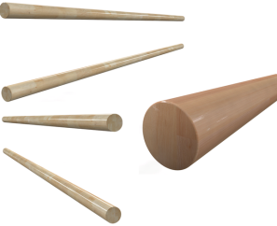 | Дерево – сухой брус  Стержень - метал  Диаметр - 20мм, 32мм, 40мм  Покрытие - лак  Размер - от 1 – 2 мах | 30000 | 20000
21 | - Жерди (поручни) для хореографических станков Подробнее: https://usport.kz/p50031819-zherdi-poruchni-dlya.html | 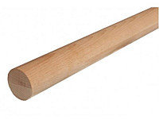 | Форма Круглая  Длина 1300 мм  Диаметр 40 мм | 1800 | 1600
22 | - Бревно гимнастическое напольное 3м Подробнее: https://usport.kz/p29754420-brevno-gimnasticheskoe-napolnoe.html | 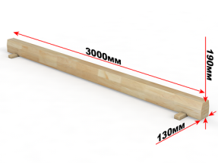 | Цвет лакированное дерево  Длина 3000 мм  Габариты 3000х130 мм  Материал деревянный клеенный брус  Основа брус  Особенности ширина рабочей поверхности 100 мм  Вес 20 кг | 22000
23 | - Бревно гимнастическое напольное 5м Подробнее: https://usport.kz/p30071856-brevno-gimnasticheskoe-napolnoe.html | 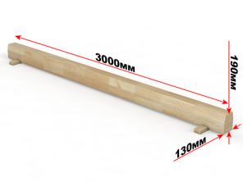 | Длина 5.0 м.  Высота бруса 190 мм.  Ширина 130 мм,  Ширина рабочей поверхности 100 мм. | 35000
24 | - Бревно гимнастическое 3м Подробнее: https://usport.kz/p30132923-brevno-gimnasticheskoe.html | 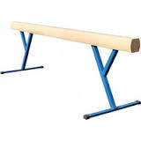 | Длина корпуса – 3000mm  Высота корпуса над полом – 700mm  Поперечная ось – 130mm  Вертикальная ось — 160mm | 40000 | 30000
25 | - Бревно гимнастическое 3м с регулированием высоты  - Подробнее: https://usport.kz/p44449177-brevno-gimnasticheskoe-regul.html | 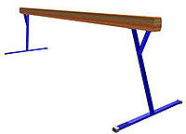 | Основные размеры бревна гимнастического:  Длина корпуса – 3000mm  Высота корпуса над полом – 1200mm  В поперечном сечении верхней и нижней плоскости – 100mm  Поперечная ось – 130mm  Вертикальная ось — 160mm | 50000 | 40000
26 | - Бревно гимнастическое 5 м Подробнее: https://usport.kz/p30221427-brevno-gimnasticheskoe.html |  | Высота бруса над уровнем пола – 1200мм  Сечение бруса 130х190 мм. (поперечный х вертикальный)  Длина – 5000 мм  Ширина верхней плоскости – 100мм  Профиль опор 50х50 мм | 55000 | 40000
27 | - Бревно гимнастическое 5 м Подробнее: https://usport.kz/p30221427-brevno-gimnasticheskoe.html |  | Высота бруса над уровнем пола – 1200мм  Сечение бруса 130х190 мм. (поперечный х вертикальный)  Длина – 5000 мм  Ширина верхней плоскости – 100мм  Профиль опор 50х50 мм | 65000 | 52000
28 | - Брусья гимнастические мужские жерди дерево Подробнее: https://usport.kz/p53991695-brusya-gimnasticheskie-muzhskie.html | 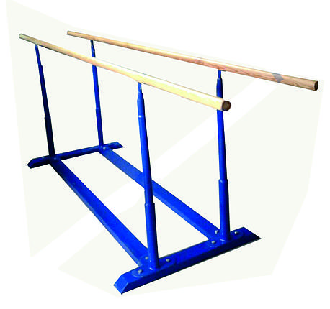 | Расстояние между точками опоры жердей - 2300  Высота верхней поверхности жерди от пола - 1150..1750 с интервалом 50  Расстояние между внутренними поверхностями жердей - 380...580  Высота рамы, не более - 60 | 90000 | 70000
29 | - Брусья женские на растяжках Подробнее: https://usport.kz/p30317792-brusya-zhenskie-rastyazhkah.html | 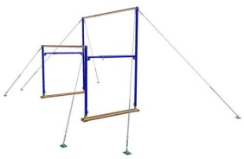 | - между центрами основания жердей 240,0см;  - от поверхности пола до верхней точки высокой жерди 220,0 см - 240,0 см, с шагом 5,0 см;  - от поверхности пола до верхней точки низкой жерди 140,0 см - 160,0 см с шагом 5,0см. | 130000 | 100000
30 | - Скамья гимнастическая 1м Подробнее: https://usport.kz/p58687858-skamya-gimnasticheskaya.html | 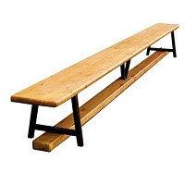 | • Длина- 1000 мм ,2000 мм, 2500 мм, 3000 мм, 3500 мм.  • Ширина-230мм.  • Высота-300мм. | 10000 | 8000
31 | - Скамья гимнастическая 1,5м |  | • Длина- 1000 мм ,2000 мм, 2500 мм, 3000 мм, 3500 мм.  • Ширина-230мм.  • Высота-300мм. | 11500 | 9000
32 | - Скамья гимнастическая 2м l |  | • Длина- 1000 мм ,2000 мм, 2500 мм, 3000 мм, 3500 мм.  • Ширина-230мм.  • Высота-300мм. | 12500 | 10000
33 | - Скамья гимнастическая 2,5м |  | • Длина- 1000 мм ,2000 мм, 2500 мм, 3000 мм, 3500 мм.  • Ширина-230мм.  • Высота-300мм. | 13500 | 12000
34 | - Скамья гимнастическая 3м |  | • Длина- 1000 мм ,2000 мм, 2500 мм, 3000 мм, 3500 мм.  • Ширина-230мм.  • Высота-300мм. | 15500 | 13500
35 | - Скамья гимнастическая 3,5м |  | • Длина- 1000 мм ,2000 мм, 2500 мм, 3000 мм, 3500 мм.  • Ширина-230мм.  • Высота-300мм. | 18500 | 16000
36 | - Скамья гимнастическая 4м |  | • Длина- 1000 мм ,2000 мм, 2500 мм, 3000 мм, 3500 мм. 4000мм  • Ширина-230мм.  • Высота-300мм. | 20000 | 17000
37 | - Скамья гимнастическая мягкая, ножки металлические 1,5м | 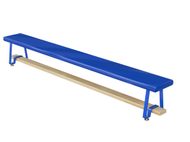 | Ширина скамьи 24см.  Длина от 150см до 300см.  Доски шлифованные толщиной 30мм, покрытые лаком.  Металлические опоры выполнены из полосы 40х4мм, сидение и нижняя царга из массива сосны.  Покрытие скамеек из спортивной искусственной кожи, мягкая прокладка - поролон 3см. Регулируемые по высоте ножки позволяют избагать перекосов скамьи даже на неровном основании. | 21000 | 18000
38 | - Скамья гимнастическая мягкая, ножки металлические 2м |  | Ширина скамьи 24см.  Длина от 150см до 300см.  Доски шлифованные толщиной 30мм, покрытые лаком.  Металлические опоры выполнены из полосы 40х4мм, сидение и нижняя царга из массива сосны.  Покрытие скамеек из спортивной искусственной кожи, мягкая прокладка - поролон 3см. Регулируемые по высоте ножки позволяют избагать перекосов скамьи даже на неровном основании. | 23000 | 20000
39 | - Скамья гимнастическая мягкая, ножки металлические 2,5м |  | Ширина скамьи 24см.  Длина от 150см до 300см.  Доски шлифованные толщиной 30мм, покрытые лаком.  Металлические опоры выполнены из полосы 40х4мм, сидение и нижняя царга из массива сосны.  Покрытие скамеек из спортивной искусственной кожи, мягкая прокладка - поролон 3см. Регулируемые по высоте ножки позволяют избагать перекосов скамьи даже на неровном основании. | 25000 | 22000
40 | - Скамья гимнастическая мягкая, ножки металлические 3м |  | Ширина скамьи 24см.  Длина от 150см до 300см.  Доски шлифованные толщиной 30мм, покрытые лаком.  Металлические опоры выполнены из полосы 40х4мм, сидение и нижняя царга из массива сосны.  Покрытие скамеек из спортивной искусственной кожи, мягкая прокладка - поролон 3см. Регулируемые по высоте ножки позволяют избагать перекосов скамьи даже на неровном основании. | 27000 | 23000
41 | - Скамья гимнастическая мягкая, ножки металлические 3,5м |  | Ширина скамьи 24см.  Длина от 150см до 300см.  Доски шлифованные толщиной 30мм, покрытые лаком.  Металлические опоры выполнены из полосы 40х4мм, сидение и нижняя царга из массива сосны.  Покрытие скамеек из спортивной искусственной кожи, мягкая прокладка - поролон 3см. Регулируемые по высоте ножки позволяют избагать перекосов скамьи даже на неровном основании. | 29000 | 25000
42 | - Скамья гимнастическая мягкая, ножки металлические 4м |  | Ширина скамьи 24см.  Длина от 150см до 300см.  Доски шлифованные толщиной 30мм, покрытые лаком.  Металлические опоры выполнены из полосы 40х4мм, сидение и нижняя царга из массива сосны.  Покрытие скамеек из спортивной искусственной кожи, мягкая прокладка - поролон 3см. Регулируемые по высоте ножки позволяют избагать перекосов скамьи даже на неровном основании. | 31000 | 26000
43 | - Помост тяжелоатлетический, тренировочный 3х3х0,05 метр Подробнее: https://usport.kz/p49544171-pomost-tyazheloatleticheskij-trenirovochnyj.html | 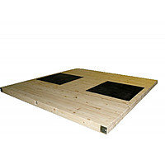 | • Помост для тяжелой атлетики состоит из одинаковых по размерам деревянных отделений, которые стягиваются между собой с помощью стальных шпилек. В крайних брусьях сделаны отверстия под стальные гнезда, в которых утоплены концы шпилек с гайками.  • В центральных секциях находятся две резиновые амортизирующие дорожки выполненные из листовой резины толщиной 40 мм. Резиновые амортизаторы имеют размер 1х0,5х0,02 м .  • Размер помоста: 3*3*0,5 | 290000 | 270000
44 | - Помост тренировочный 3*3*0,1м Подробнее: https://usport.kz/p49544186-pomost-trenirovochnyj-3301m.html |  | • Помост для тяжелой атлетики состоит из одинаковых по размерам деревянных отделений, которые стягиваются между собой с помощью стальных шпилек.  • В крайних брусьях сделаны отверстия под стальные гнезда, в которых утоплены концы шпилек с гайками.  • В центральных секциях находятся две резиновые амортизирующие дорожки выполненные из листовой резины толщиной 40 мм.  • Резиновые амортизаторы имеют размер 1х0,5х0,04 м . | 340000 | 310000
45 | - Помост тренировочный 4*4*0,1м аморт 0,7*1,4*0,04 сухой брус Подробнее: https://usport.kz/p49544299-pomost-trenirovochnyj-4401m.html |  | Помост для тяжелой атлетики состоит из одинаковых по размерам деревянных отделений, которые стягиваются между собой с помощью стальных шпилек. В крайних брусьях сделаны отверстия под стальные гнезда, в которых утоплены концы шпилек с гайками. В центральных секциях находятся две резиновые амортизирующие дорожки выполненные из листовой резины толщиной 40 мм. Резиновые амортизаторы имеют размер 1х0,5х0,04 м . | 390000 | 360000
46 | - Доска ребристая приставная 150х30 см Подробнее: https://usport.kz/p65242632-doska-rebristaya-pristavnaya.html | 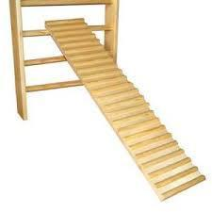 | Размер: 150*30см  Лакирование  Дерево – сухой брус | 11000 | 9500
47 | - Доска ребристая приставная 180х30 см Подробнее: https://usport.kz/p65242671-doska-rebristaya-pristavnaya.html |  | Размер: 180*30см  Лакирование  Дерево – сухой брус | 12000 | 10500
48 | - Доска ребристая приставная 200х30 см Подробнее: https://usport.kz/p65242676-doska-rebristaya-pristavnaya.html |  | Размер: 200*30см  Лакирование  Дерево – сухой брус | 13000 | 11500
49 | - Доска наклонная приставная 150*30 Подробнее: https://usport.kz/p65242664-doska-naklonnaya-pristavnaya.html | 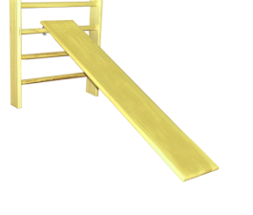 | Материал – дерево  Покрытие – лак  Размер: 150*30 | 8000 | 7000
50 | - Доска наклонная приставная 180*30 Подробнее: https://usport.kz/p65242555-doska-naklonnaya-pristavnaya.html |  | Материал – дерево  Покрытие – лак  Размер: 180*30 | 9000 | 8000
51 | - Доска наклонная приставная 200*40 Подробнее: https://usport.kz/p65242721-doska-naklonnaya-pristavnaya.html |  | Материал – дерево  Покрытие – лак  Размер: 200*30 | 10000 | 9000
52 | - Трибуна универсальная юношеская | 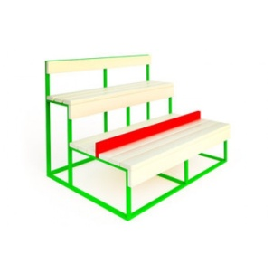 | Возрастная группа 7-16 лет.  Общая высота 1500мм. Ширина 1500мм, Длина 2000мм.  Материалы: металлические элементы покрыты порошковыми красками; оцинкованный крепеж; брус хвойных пород.  Конструкция цельносварная. | 125000 | 120000
53 | - Консоль для канатов и шестов  - Подробнее: https://usport.kz/p30517743-podveska-dlya-kanatov.html | 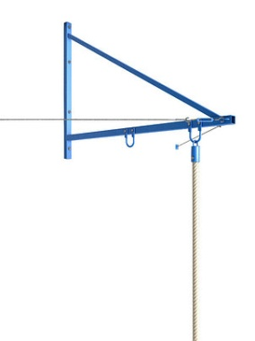 | • Основные размеры:  • Длина выступа – 2000 мм.  • Длина стороны, крепящейся к стене - 1500мм.  • Консоль покрашена молотковой покраской | 18000 | 14000
54 | - Консоль для канатов и колец  - Подробнее: https://usport.kz/p30519557-konsol-dlya-kolets.html | 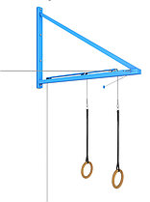 | • Длина выступа – 2000 мм  • Длина стороны, крепящейся к стене-1500мм  • По желанию закакчика возможно изготовление консолей любых форм, размеров и цветов  • Кольца в комплект не входят. | 18000 | 14000
55 | - Крепление для каната (с серьгой) Подробнее: https://usport.kz/p49431268-kreplenie-dlya-kanata.html | 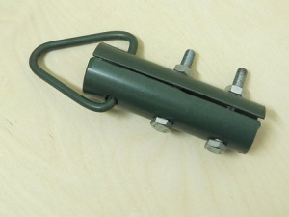 | Толщина стального каркаса 2,5 мм, серьга изготовлена из прутка D=8 мм, поверхность окрашена нитроэмалью.  Для скрепления половинок используются два болта и гайки M10 | 1400 | 1000
56 | - Крепление для каната с карабином Подробнее: https://usport.kz/p49431240-kreplenie-dlya-kanata.html | 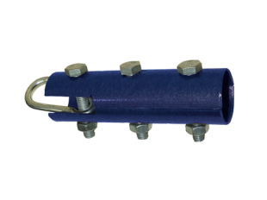 | Толщина стального каркаса 2,5 мм, карабин D=9 мм, поверхность окрашена нитроэмалью.  Для скрепления половинок используются три болта и гайки M10. | 1500 | 1000
57 | - Крепление для каната потолочное (со страховкой) Подробнее: https://usport.kz/p49431265-kreplenie-dlya-kanata.html | 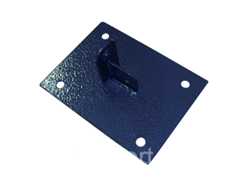 | Крепление каната потолочное крепится к потолку с помощью 4 анкерных болтов М10 (в комплект не входят).  Размер стальной пластины 20х15х5 мм, приваренный зацеп имеет толщину металла 5 мм, поверхность окрашена нитроэмалью | 3000 | 2000
58 | - Кронштейн для груши настенный  - Подробнее: https://usport.kz/p28020804-kronshtejn-dlya-grushi.html | 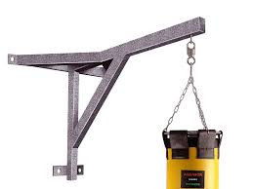 | Верхний крепёж выполнен из стального уголка, а сам корпус подвеса для груши имеет квадратное сечение и также изготовлен из стальной, профильной трубы 40 х 40 мм. Окраска порошковая. Петля для подвеса одного боксёрского мешка или груши. Монтаж настенный. Точек крепления 4-ть. Максимальная нагрузка 150 кг. Рекомендуемый вес боксёрского мешка 80 - 120 кг. | 7500
59 | - Кронштейн для груши потолочный  - Подробнее: https://usport.kz/p28020818-potolochnyj-kronshtejn-dlya.html | 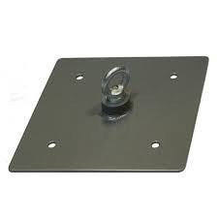 | Верхний крепёж выполнен из стального уголка, а сам корпус подвеса для груши имеет квадратное сечение и также изготовлен из стальной, профильной трубы 40 х 40 мм. Окраска порошковая. Петля для подвеса одного боксёрского мешка или груши. Монтаж настенный. Точек крепления 4-ть. Максимальная нагрузка 150 кг. Рекомендуемый вес боксёрского мешка 80 - 120 кг. | 4000
60 | - Козел гимнастический  - Подробнее: https://usport.kz/p30632330-kozel-gimnasticheskij.html | 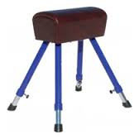 | - корпус - кожа искусственная;  - копыто - резина;  Габариты (мм):  - корпус - 670х350х280мм  - от пола – 900-1350 мм | 22000 | 20000
61 | - Конь гимнастический  - Подробнее: https://usport.kz/p30632371-kon-gimnasticheskij-pryzhkovyj.html | 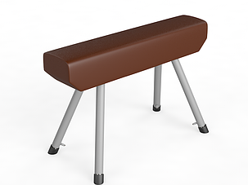 | - Материал:  - корпус - кожа искусственная;  - копыто - резина;  - Габариты (мм):корпус - 1600х350х240, от пола – 900-1350 | 27000 | 22000
62 | - Конь гимнастический  - Маховой  - Подробнее: https://usport.kz/p30632357-kon-gimnasticheskij-mahovyj.html | 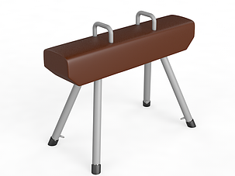 | • Длина корпуса - 1550мм  • Ширина корпуса - 300мм  • Высота корпуса - 240мм  • Высота корпуса над полом 900–1350мм с интервалом 55мм | 29000 | 24000
63 | - Козел гимнастический  - Подробнее: https://usport.kz/p30632330-kozel-gimnasticheskij.html |  | Материал:  - корпус - кожа искусственная;  - копыто - резина;  Габариты (мм):  - корпус - 670х350х280мм  - от пола – 900-1350 мм | 22000 | 20000
64 | - Козел гимнастический детский  - Подробнее: https://usport.kz/p44401616-kozel-gimnasticheskij-detskij.html | 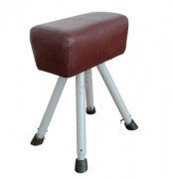 | • Высота верхней поверхности корпуса от пола ― 90...135 с интервалом 5 см.  • Длина ― 40 см  • Ширина ― 25 см  • Высота ― 20 см  • Масса, кг ― 25 | 21000 | 19000
65 | - Перекладина универсальная гимнастическая на растяжках Подробнее: https://usport.kz/p50692558-perekladina-universalnaya-gimnasticheskaya.html | 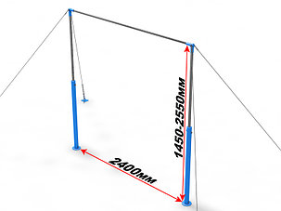 | Перекладина регулируется по высоте:  нижний уровень: 1450 мм  верхний уровень: 2550 мм  Расстояние между стойками: 2440 мм  Длина перекладины: 2500 мм | 28000 | 23000
66 | - Перекладина гимнастическая пристенная | 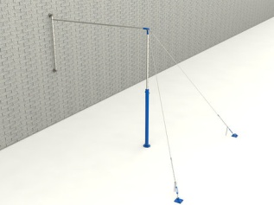 |  | 28000 | 22000
67 | - Стойка для прыжков в высоту | 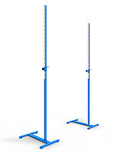 |  | 14500 | 11000
68 | - Барьер для прыжков высоту | 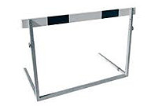 |  | 7500 | 6000
69 | - Скамейка для раздевалки c вешалкой односторонняя | 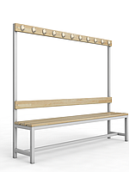 |  | 1,5 – 25000мм  2 – 27000  2,5 – 29000  3 – 31000 | 20000  21500  23000  24500
70 | - Скамейка для раздевалки с вешалкой, двухсторонняя | 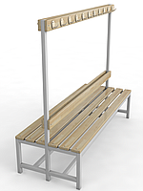 |  | 1,5 – 32000  2-34000  2,5-38000  3-42000 | 1,5-26000  2-27500  2,5-31000  3-34500

